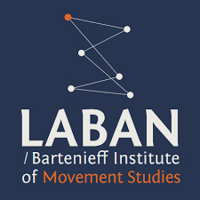

DOMANDA DI PARTECIPAZIONE

Nome
Cognome:
Luogo e data di nascita:

Indirizzo:

Città: CAP:

Recapiti telefonici:

E-mail

CODICE FISCALE:

Ai sensi della Legge n° 605 del 31/12/96 autorizza l'Associazione Choronde Progetto Educativo A.s.d. a gestire i dati forniti che verranno utilizzati per l'aggiornamento degli archivi interni.

CHIEDE DI ESSERE DI PARTECIPARE AL SEMINARIO
condotto da Karen Studd

☐Modulo I
INTRODUZIONE a BARTENIEFF FUNDAMENTALS
Roma Giovedì 21 - Venerdì 22 Settembre 2017

☐Modulo II
INTRODUZIONE a LABAN MOVEMENT ANALYSIS
Roma sabato 23- Domenica 24 Settembre 2017

(Indicare a quale seminario si vuole partecipare)

Il seminario è a numero chiuso nel limite dei posti disponibili. Per confermare l'iscrizione sarà necessario effettuare un bonifico bancario in acconto di € 97 entro il 15 di agosto 2017. Per l'accettazione delle domande farà fede l'ordine di ricezione delle quote d'iscrizione.
La quota d'iscrizione verrà restituita solo ed esclusivamente in caso di annullamento del seminario.
Costi:
1 modulo di 2 giorni €140
per l'intero seminario 4 giorni € 250
Per i non soci la quota associativa comprensiva di assicurazione è pari ad € 7

